МИНИСТЕРСТВО ОБРАЗОВАНИЯ И НАУКИ УКРАИНЫ
Национальный Технический Университет Украини
"Киевский Политехнический институт"
Кафедра вычислительной техники

КУРСОВАЯ РАБОТА

по дисциплине
"Параллельное программирование"
на тему
"Разроботка програмного обеспечения для масштабированых
параллельних вычислительных систем"

Руководитель работы Выполнил:
Доц. Корочкин А.В. ст. Шиков А.В.

Допущен к защите група ИВ - 22
__________»__» 2005 г.

Защитил
___________»__» 2005 р.

Киев - 2005 г.

Техническое задание

М И Н И С Т Е Р С Т В О Н А У К И И О Б Р А З О В А Н И Я У К Р А И Н Ы
Национальный технический университет Украины
«Киевский политехнический институт»
Кафедра вычислительной техники

Факультет информатики и вычислительной техники .

Кафедра вычислительной техники .

ЗАДАНИЕ НА КУРСОВУЮ РАБОТУ

По дисциплине параллельное программирование .

Группа ИВ-22 студент Шиков Алексей Владимирович .
Дата получения 18.05.2005г. .

Срок выполнения 20.05.2005г. Руководитель работы Корочкин А.В.

НAИМЕНОВАНИЕ ЗАДАНИЯ
- Выполнить разработку программы для масштабируемой ПВС. Язык программирования Java . Использовать средства предоставляемые языком Java.

СПИСОК ГРАФИЧЕСКОЙ ДОКУМЕНТАЦИИ
- Структура масштабированной параллельной вычислительной системы с общей памятью
- Схема взаимодействия задач
- Блок-схема алгоритма выполнения одного из процессов
- Блок-схема алгоритма выполнения программы

ПОДПИС РУКОВОДИТЕЛЯ РОБОТИ___________________
ТЕХНИЧЕСКОЕ ЗАДАНИЕ
Разработать и описать параллельный математический алгоритм решения математического выражения:
MA=MB(MC(MZ – MR*MT))
где все матрицы размерности NxN.
Построить алгоритм для заданной структуры ПВС, что представлена на рисунке 1 (Должен быть представлен в виде блок-схемы алгоритма с использованием соответствующего ГОСТ).

Общая память
P-1
P
MZ, MR, MT
1
2
MА, MB, MC
. . .
Рисунок 1 – Структура ПВС
- Выполнить разработку программы для масштабируемой ПВС. Язык программирования Java.
- Использовать средства предоставляемые языком Java.
- Построить параллельный математический алгоритм.
- Выполнить анализ параллельного алгоритма, используя концепцию неограниченного параллелизма
- Построить алгоритм задачного типа
- Построить алгоритм основной программы
- Описать взаимодействия задач и отобразить структурную схему их взаимодействия с защищенным модулем.
- Выполнить исследование эффективности реальной ПВС при решении заданной задачи по параметрам:
- P - количество процессоров
- N - Размерность задачи
- H=N/P – часть данных, обрабатываемая в одной задаче
- При этом вычислить такие величины:
- Т₁- - время счета в однопроцессорном варианте
- Т₂ - время счета при использовании 2 процессоров
- К_{у} = Т₁ /Т₂ - коэффициент ускорения

Пояснительная записка
Оглавление
- Анализ Оккам 3
- Разработка программного обеспечения 10
2.1. Анализ исходной задачи 10
2.2. Алгоритмы процессов 12
2.3. Схема взаимодействия задач 12
2.4. Алгоритм основной программы 14
- Проведение экспериментальных исследований 16
3.1. Проведение экспериментов 16
3.2. Выводы по экспериментам 16
- Выводы 18
- Литература 19
Приложение

2
Раздел 1
Анализ Оккам
Оккам − это язык параллельного программирования, разработанный в Великобритании. Он имеет хорошие возможности для написания истинно параллельных программ, выполняющиеся на множестве транспьютеров.
Оккам разработан Дэвидом Мэй в Inmos Limited, Бристоль, Великобритания. Этот язык один из нескольких основанных на модели CSP (Communicating Sequential Processes) разработанной Tony Hoare. Подробно модель CSP описывается в книге Tony Hoare по CSP. Используя базис CSP, исследователи Inmos разработали параллелизм модели Оккама. Название языка происходит от имени Вильяма Оккама, философа 14-го века. "Бритва Оккама" или старинный философский принцип "keep things simple," (делай проще) приписывается Вильяму Оккаму. Основной принцип языка Оккам делать всё проще.
После Оккама, Inmos разработала чип поддерживающий параллелизм его модели. Микрочип получился высоко интегрированный (VLSI), его назвали Транспьютер. Транспьютер это 32-х битный микропроцессор (20MHz), который обеспечивал производительность 10 MIPS(миллион инструкций в секунду) и 2 MFLOPS (миллион операций в секунду с числами с плавающей точкой), а так же параллельную модель коммуникаций на всех одиночных процессорах.
Хотя Оккам это язык высокого уровня, он может рассматриваться как язык ассемблера для транспьютеров. В отличие от большинства микропроцессоров, таких как M68000, определение операций Транспьютера в терминах модели Оккама это не машинный язык. Потому что Транспьютер разработан выполнять Оккам, компилятор может генерировать очень эффективный и компактный машинный код. Кроме того, являясь высоко производительным микропроцессором, транспьютер имеет четыре двунаправленных последовательных порта(каждый имеет пропускную способность 20 мегабит в секунду) обеспечивающий параллельный обмен сообщениями с другими транспьютерами. "Каналы" в Оккаме отображаются на эти порты. Транспьютеры поддерживают параллелизм по планированию, алгоритмом round-robin. Язык и чип поддерживают возможность одновременного запуска нескольких программ на одном транспьютере.
Первая версия Оккама распространялась Inmos исследовательским лабораториям и университетам в 1983 году. Эта версия Оккама стала известной, как Оккам 1 и распространялась в различных формах.
За три года с 1983 по 1986 год, David May и его группа в Inmos разработали расширенную версию Оккама, названную Оккам 2 [May, 86]. В Оккам 2 параллельная модель не была переработана, хотя в Inmos добавили много дополнительных возможностей. В результате чего получился современный язык программирования высокого уровня, в особенности из-за появления типов и строгой их проверки (такой же, как в Паскале), арифметических действий с плавающей точкой и многомерных массивов. В 1988 году David May добавил протокол на оккамовские каналы, функции определяемые функции и препроцессорную функцию "include". Сейчас текущей является третья версия Оккама.
3
В настоящее время Оккам поддерживается на различных платформах, включая VAX VMS, IBM PC совместимые, а так же на рабочих станциях SUN. Всем им необходимы платы расширения содержащие один или более транспьютеров. Для разработчиков доступны две системы разработки. Более старая называется TDS (Transputer Development System), которая включает в себя редактор, компилятор и линковщик интегрированные в один файл. Более новая система называется Inmos Toolset, которая имеет конкретное количество инструментов(программ) преимущество которых заключается в том, что пользователи могут их использовать под знакомой средой разработки, например 'make' в Unix
Разработанный комплекс программного обеспечения полностью распознает весь входной синтаксис языка Оккам. Что позволяет отлаживать программы не прибегая к дорогостоящему оборудованию, а так же производить необходимые вычисления. В данный момент не существует интерпретаторов языка Оккам, тем более бесплатных аналогов, все рассмотренные программы являлись либо компиляторами языка, либо препроцессорами с Оккама на язык СИ. К сожалению, в данный момент не все лексемы и синтаксические правила обрабатываются, однако в реализованную структуру языка вложены все необходимые конструкции для реализации полнофункциональных программ. В данный момент реализованы цикл while, условная конструкция if, а так же логические и арифметические функции и операции. И самое главное реализованы конструкции SEQ и PAR.
Однако уже изначально в транслятор заложена возможность перехода с Оккама 1 до Оккама 2 или 3. В частности, работа с типами переменных. В данный момент фактически существует 3 типа, числа с плавающей точкой, символы, строки, существует и проверка на соответствие типов, однако типы не задаются программистом в программе и поэтому эту проверку нельзя назвать строгой, транслятор сам определяет с каким типом переменной он работает. Заложена возможность добавления в программу встроенных функций, таких как извлечение квадратного корня, вычисления синуса, т.е. всех функций, без которых уже не мыслим язык высокого уровня, для реализации этой возможности необходимо пополнить лексический анализатор необходимыми лексемами и дополнить синтаксический анализатор(приблизительно это займёт 1 строчка в лексическом анализаторе, 1 строчка в синтаксическом, и сама реализация встроенных функций, строчек 6 кода для первой и для всех остальных по одной, при условии, что функция с одним параметром, если иначе, то потребуется не на много больше изменений).
Параллельная модель языка Оккам
Модель Оккама поддерживает параллелизм, то есть истинный параллелизм на различных процессорах или эмулированный параллелизм на одном процессоре.
В Оккаме коммуникации между параллельными процессами достигаются прохождением сообщением по каналу. На рис. 3.1 процесс P1 может послать сообщение по каналу C процессу P2.
4
Процесс P1 посылает сообщение по каналу С процессу P2
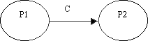
Рис.3.1
Для облегчения решения проблем основанных на разделении переменных между параллельными процессами, все коммуникации между параллельными процессами в Оккаме должны проходить по каналам. Следовательно, в Оккаме нет разделяемых переменных. (Действительно два параллельных процесса могут читать переменные, но ни один из них не может её читать, пока второй её изменяет).
Каналы в Оккаме синхронные. Когда один процесс посылает, а получающий ещё не дошел до соответствующего места в коде, где происходит прием, то отправляющий находится в состоянии ожидания второго. После синхронизации, когда сообщение проходит между процессами, они продолжают выполнение. Последствие из этого стиля коммуникаций вытекает не автоматическая буферизация. Когда необходима буферизация, то нужен промежуточный процесс, между этими двумя, который и будет отвечать за буферизацию. Одно преимущество этой схемы в том, что данная характеристика языка выполняет синхронизацию и обмен сообщениями.
Синтаксис языка Оккам
Все зарезервированные слова должны быть написаны заглавными буквами. Пробел является разделителем. Каждая конструкция должна начинаться с отступа в два пробела, чтобы показать вложенную структуру. Этот отступ является большой проблемой для программистов. Оккам является строчно-ориентированным языком, что означает, что каждое выражение начинается на новой строке, с возможным отступом. Комментарий начинается с "--" (два подряд идущих минуса) до конца строки.
Структура программы это процесс с объявлениями перед ним.
<declare>
<process>
Например:
INT j:
SEQ
j := 1
j := j + 1
"Процесс" Оккама может считаться обобщением "выражения" в других языках, таких как Паскаль. Тем не менее, процесс Оккама может не укладываться в ваше интуитивное представление о процессе, то есть процесс Оккама отличается от процесса используемого в большинстве операционных систем. Например, два Оккам-процесса не должны быть параллельными. Если концепция процесса Оккама запутала вас на первое время, то представьте его как "действие", то есть что-то что должно быть сделано.
5
В Оккаме имеется 5 элементарных действия(названные примитивными процессами): присваивание, прием, посылка, SKIP(пропуск) и STOP(останов).
Таблица 3.4.1
Элементарные операции в языке Оккам
Примитив | Синтакс | Пример
Присваивание | <variable> := <expression> | x := y + 1
Прием | <channel> ? <variable> | Ch ? x
Посылка | <channel> ! <expression> | Ch ! y + 1
SKIP | SKIP | SKIP
STOP | STOP | STOP
- присваивание - присваивание переменной значение выражения.
- прием - принимает значение из канала. Используется "?" для обозначения запроса.
- посылка - посылает значение выражения по каналу. Используется "!" для обозначения посылки.
- SKIP - ничего не делать и завершить процесс, то есть нет операций.
- STOP - ничего не делать и никогда не завершать процесс, то есть никогда не переходить на следующий процесс.
Вы можете спросить, почему сделали "!" и "?", а не, например, SEND и RECEIVE, т.к. данные обозначения были взяты из нотации Хоара CSP. В Оккаме нет приоритета операций, для этого нужно использовать круглые скобки.
Конструкторы группируют процессы в один процесс, то сть они поддерживают иерархические вложенные процессы подобно выражениям BEGIN - END в Паскале. Все конструкторы могут группировать несколько процессов (за исключением while).
Конструктор SEQ используется, если несколько процессов должны выполнятся последовательно. Например:
SEQ
a := 3
b := a + 5
6
c := a - 5
выполняет три примитивных процесса в последовательном порядке. Для изображения вложенной структуры конструктора код внутри его предваряется двумя пробелами.
SEQ -- Processes p1 and p2 are done sequentially.
p1
p2
Два минуса идущих последовательно обозначают комментарии до конца строки.
Если несколько процессов должны быть запущенны параллельно (истинный параллелизм или эмулированный параллелизм), то для этого используется конструктор PAR. Ниже приведён пример двух параллельно запущенных процесса.
PAR
VAR x:
ch1 ? x -- receive from channel ch1
VAR y:
ch2 ? y -- receive from channel ch2
Весь конструктор PAR завершается только тогда, когда все процессы входящие PAR завершаются.
PAR -- p1, p2 and p3 are conceptually performed in parallel.
p1 -- The whole construct terminates when all
p2 -- three p1, p2 and p3, terminate.
p3
Для выбора процесса в зависимости от логического выражения, Оккам имеет конструктор IF. В Паскале данный конструктор имеет бинарный выбор, в Оккаме это мультипереключатель на подобии case в Паскале.
IF -- standard IF with N way choice. The pi is selected
<Boolean exp1> -- for the first Boolean expression true.
p1
<Boolean exp2>
p2
<Boolean exp3>
7
p3
Процесс будет запущен тот, у которого булево выражение вычислено как истина. Все выражения просматриваются по порядку с верху вниз, срабатывает только один процесс, даже если истинных условий несколько. Если нет истинного логического выражения, тогда IF работает как STOP.
IF
a > b
c := 3
a < b
c := 4
TRUE
SKIP
В данном случае логическое выражение истина отработает, когда "а" равно "b", в данном случае это подобно "иначе" других языков программирования. Программисты в большинстве случаев всегда включат ветку TRUE в конце конструктора IF.
Для повторения процесса, Оккам имеет конструктор WHILE
WHILE <Boolean Exp> -- Standard WHILE loop.
p
Например:
WHILE i < 10
i := i + 1
Конструктор ALT используется, когда необходимо выбрать процесс в зависимости от условия, которое больше чем логическое выражение (такое как в IF). Эти условия эти условия называются охранниками(guards). Охранники в Оккаме могут быть в зависимости от готовности каналов, таймеров, и комбинаций логических выражений. ALT выбирает один и только один процесс в зависимости от того, какой охранник первый был успешно проверен. Если никакой охранник не сработал, то ALT ждет, пока какой-нибудь охранник не сработает.
ALT waits for a guard to be satisfied.
ALT
ch1 ? x
A[1] := x
ch2 ? x
8
A[2] := x
time ? AFTER begin.time + (10 * sec)
SKIP
В верхнем примере ALT если сообщение по каналам ch1 и ch2 готово, то охранник сработает, далее будет запущен процесс им "охраняемый". Если ничего не получено по каналам, то после 10 секунд охранник таймера сработает и выполнится SKIP
PROC имя одного процесса и поддерживаемые параметры. Это конструкция подобна процедуре с фортране, то есть поддерживаются только статические переменные и не доступна рекурсия. Например:
PROC buff(CHAN OF BYTE in, out)
WHILE TRUE
VAR x:
SEQ
in ? x
out ! x
: -- end of buff
CHAN comms, buffer.in, buffer.out:
PAR
buff(buffer.in, comms)
buff(comms, buffer.out)
Все конструкты, за исключением WHILE, имеют повторители. Переменная повторителя (как "i" в примере, который описан ниже) может быть заменителем в процессе. Например, n параллельных процессов используют вектор из n каналов, в этом случае n должна быть константой.
VAL n IS 10: -- number of processes
[n] CHAN Ch:
PAR i = 0 FOR n
Ch[i] ! A[i]
9
Раздел 2. Разработка программного обеспечения

2.1. Анализ исходной задачи
В соответствии с техническим заданием необходимо разработать программу для параллельного выполнения в масштабируемой параллельной вычислительной системе векторно-матричной операции, используя средства синхронизации языка Java в качестве средств организации взаимодействия процессов.
Математическая задача MA=MB(MC(MZ – MR * MT)), где (все – матрицы размерности NхN).
Структура масштабируемой параллельной вычислительной системы

Общая память
P-1
P
MZ, MR, MT
1
2
MА, MB, MC
. . .
Рисунок 1.1
Выполним разработку параллельного алгоритма. При разработке параллельного алгоритма делается допущение что размерность задачи (N) больше либо равна числу процессоров (P)(N >= P), причем N кратно P.
Исходную задачу можно распараллелить следующим способом:
MX_{H} = MZ_{H} - MR * MT_{H}
MY_{H} = MC * MX_{H}
MA_{H} = MB * MY_{H}, где H = 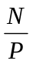.
В данном алгоритме общими ресурсами будут матрицы MR, MC, MB относительно которых необходимо решить задачу взаимного исключения.
Значение MY_{H} нельзя рассчитывать пока не будет посчитана часть матрицы MХ_{H} , а значение MА_{H} нельзя рассчитывать пока не будет посчитана часть матрицы MY_{H} , но решение задачи одно-этапно.
10
Проведем оценку разработанного параллельного алгоритма в рамках концепции неограниченного параллелизма.
Структуры операций в задаче над матрицами :
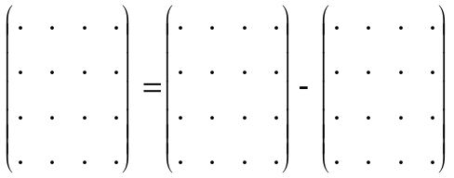
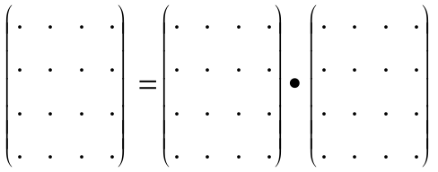
Математическое выражение при размерности матриц NxN на однопроцессорной вычислительной системе будет считаться за время:
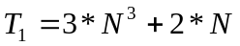
Время вычисления выражения на 2 процессорах будет:
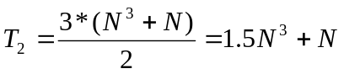.
Таким образом коэффициент ускорения будет равен: 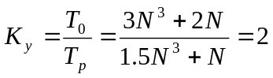.
Коэффициент эффективности в свою очередь равен:
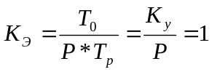
Рассчитаем аналитическим способом время выполнения на одном процессоре, время выполнения на P процессорах и коэффициент ускорения при заданном числе процессоров:
При N = 10 и P = 2: При N = 100 и P = 2:
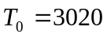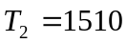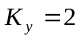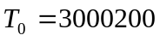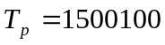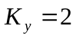
Проведя исследования аналитическим способом мы получили результаты исследований, на основании которых можно сделать вывод о том, что при использовании программы разработанной для параллельной вычислительной системы с Р процессорами мы получаем значительное преимущество в скорости вычисления
11

2.2. Алгоритмы процессов
Описание алгоритма задачи ТTask(Tid), создаваемой процедурой запуска задач представлено в таблице 2.1:
Таблица 2.1
- Если Tid != 1, тогда перейти на пункт 4  - Ввод матриц МВ, и МС  - Сигнал задачам Т(2)..Т(Р) о завершении ввода в задаче Т(1)  - Если Tid != Р, тогда перейти на пункт 7  - Ввод матриц MZ, MR, MT  - Сигнал задачам Т(1)..Т(Р-1) о завершении ввода в задаче Т(Р)  - Ждать сигнала от Т(1) об окончании ввода  - Ждать сигнала от Т(Р) об окончании ввода  - Копировать в OR1 = MR  - Копировать в OR2 = MC  - Копировать в OR3 = MB  - Счет MX_{H} = MZ_{H} – OR1 * MT_{H}  - Счет MY_{H} = OR2 * MX_{H}  - Счет MA_{H} = OR3 * MY_{H}  - Сигнал задачам T(1)..Т(Р) о завершении счёта MA_{H}  - Ждать сигнала от задач Т(1)..Т(Р) о завершении счёта MA_{H}  - Если Tid != 1, тогда перейти на пункт 19  - Вывод матрицы МA  - Конец задачи | ТС  S₁₁  S_{p1}  W₁₁  W_{p1}  S_{i2}  W_{i2}

12
2.3. Схема взаимодействия процессов
Описание взаимодействия процессов:
После ввода матриц MB, MС, MR, MZ, MT задачи Т(1) и Т(Р) вызывают метод объекта SemInput класса TData.SemInput.IncValueAndNotify(2) чтобы сообщить остальным задачам о завершении ввода. Далее каждая задачи вызывает методы CopyMR(Mtx) , CopyMC(Mtx) , CopyMB(Mtx) , что бы скопировать общие ресурсы. После этого начинает выполняться счёт, по окончании которого задачи Т(1), Т(2), …, Т(Р) вызывают метод объекта SemOutput класса TData.SemOutput.IncValueAndNotify(P) который сигнализирует об окончание счёта. После этого задача Т(1) выводит матрицу МА.
12
Структуры классов TData и TSemaphore
SetMR
SetMC

SetMB

CopyMR
TData
Task(p)
Task(1)
Task(1)
Task(1),...,Task(p)
CopyMC
MB, MC, MR
CopyMB
Private
n, p, H=n/p
startTime
endTime
MA, MZ, MT, MX ,MY
SemInput=0
SemOutput=0
Public
Task(1),...,Task(p)
Task(1),...,Task(p)
WaitValue
ReleaseValueAndNotify

TSemaphore
Task(1),...,Task(p)
value
Private
Task(1),...,Task(p)
Рисунок 2.2
13
13

2.4. Алгоритмы основной программы
Описание программы
Программа состоит из пяти классов : TMatrix, TSemaphore, TData, TTask, sfr_pp_k. Класс sfr_pp_k является основным, он создаёт объекты классов TData и TTask.
Описания класса ТMatrix:
1) Переменная len типа public int, определяющая размерность матрицы
Переменная типа double[][] (массив)
2) Конструктор TMatrix(x) устанавливает размерность матрицы len = x
3) Методы класса:
show() – выводит матрицу на экран
GenerateEquelVaule(x) – устанавливает все элементы матрицы в значение = х
Описания класса ТSemaphore:
1) Защищённая переменная value типа private int
2) Конструктор TSemaphore(x) устанавливает значение переменной value в x
3) Методы класса для реализации задачи синхронизации:
WaitValue(num) – остановка текущего процесса при значении семафора меньне чем значение num;
IncValueAndNotify(num) – запуск всех остановленных семафором процессов при значении семафора равном значению num
Описания класса ТData:
1) Переменные инициализирующие задачу(n, p, h =n/p ),
защищённые(MR, MC, MB) и общие(MX, MY, MA) матрицы, переменные типа TSemaphore : SemInput, SemOutput
2) Методы для реализации задачи взаимного исключения (все методы типа synchronized , что обеспечивает решение задачи взаимного исключения* ) :
SetMR(Mtx) – записать значения Mtx в защищенный элемент MR;
SetMC(Mtx) – записать значения Mtx в защищенный элемент MC;
SetMB(Mtx) – записать значения Mtx в защищенный элемент MB;
CopyMR(Mtx) – копировать в Mtx значения из защищенный элемент MR;
CopyMС(Mtx) – копировать в Mtx значения из защищенный элемент MC;
CopyMB(Mtx) – копировать в Mtx значения из защищенный элемент MB;
14
* - только одна задача может записывать в любое место памяти(область данных, где хранятся защищенные объекты) в данный момент времени
Описание основной программы:
В начале программе вызывается процедура RunTasks в которой , создаются задачи ТТask(i) и запускаются. Т.к. после запуска всех задач основной поток заканчивается , то вычисление времени работы программы выполняется в первой задаче . Запоминается текущее время. По завершению протокa TTask(1) , рассчитывается время выполнения программы.
14
15
Раздел 3. Проведение экспериментальных исследований
Было проведено тестирование программы на двухпроцессорной рабочей станции, имеющей следующие важные для эксперимента характеристики:
Процессоры:
Объём оперативной памяти:

3.1. Проведение экспериментов
Основным ограничением при проведении экспериментов является недостаток оперативной памяти. Ограничение накладывается на размеры матриц и кол-во запущенных процессов, т.к. в каждом новом процессе создаются 3 матрицы(общие ресурсы).
Неравномерный разброс К_{у} возможен из-за различной загрузки процессоров в вычислительной машине.
Таблица 3.1
Размерность | Кол-во процессов | Т₂ | Т₁ | К_{у}
N=300 | P=5 | 7,9 | 14,8 | 1,87
N=300 | P=10 | 8,1 | 15,2 | 1,87
N=300 | P=15 | 8,6 | 15,8 | 1,84
N=300 | P=20 | 9,7 | 16,3 | 1,68
N=384 | P=4 | 16,8 | 32,4 | 1,93
N=384 | P=8 | 16,9 | 32,0 | 1,89
N=384 | P=12 | 17,2 | 32,9 | 1,91
N=384 | P=16 | 18,0 | 33,9 | 1,88
N=400 | P=5 | 18,8 | 36,2 | 1,93
N=400 | P=8 | 19,1 | 36,5 | 1,91
N=400 | P=10 | 18,9 | 36,9 | 1,95

16

3.2. Выводы по экспериментам
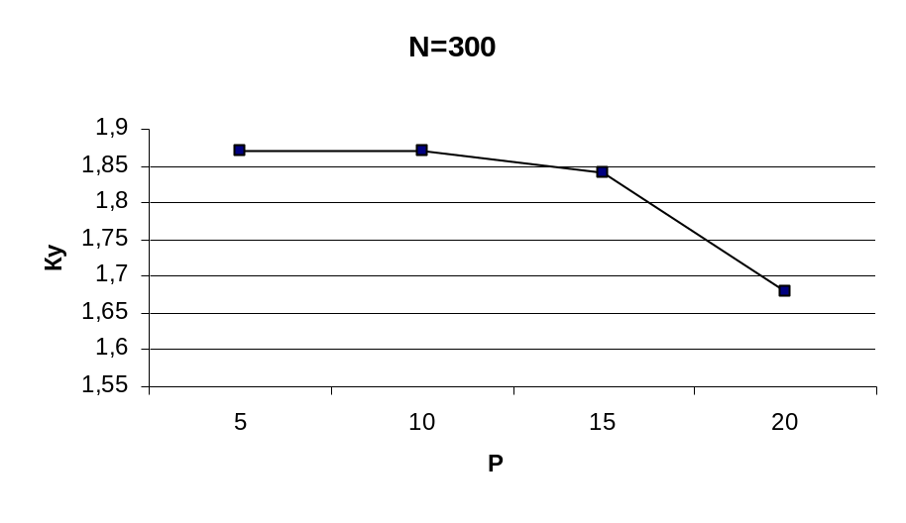Рисунок 3.1
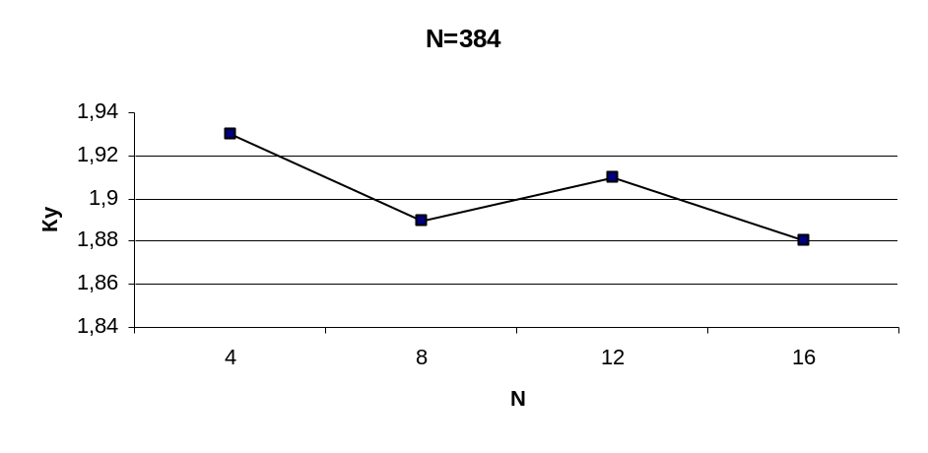Рисунок 3.2
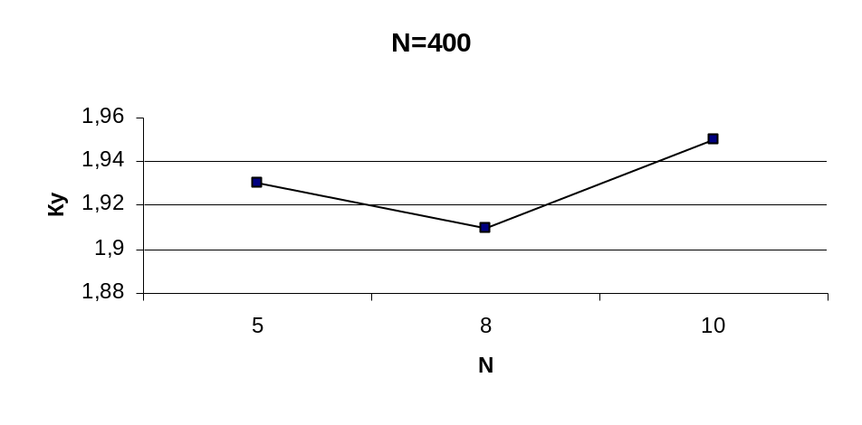Рисунок 3.3
Из эксперимента видно, что при увеличении размерности матриц увеличивается и коэффициент ускорения, в то время как изменение количества задач влияет на изменение коэффициента ускорения необъяснимым образом.
17
17
Раздел 4. Выводы

Было создано програмное обеспечение для решения матричной задачи MA=MB(MC(MZ – MR * MT)) (где все матрицы размерностью NхN) для масштабируемой параллельной вычислительной системы с общей памятью с использованием языка Java. Были использованы такие средства синхронизации, как методы wait(), notify(), notifyAll(), а так же методы типа synchronized для решения задач взаимного исключения. Программу можно использовать для решения вышеуказанной задачи на робочих станциях с любым количеством процессоров, получая тем больший коэффициент ускорения, чем больше количество процессоров. Было замечено, что при большом количестве задач, запущенных на значительно меньшем числе процессоров программа даёт худшую производительность из-за создания большого файла подкачки большого объёма даннях, загруженных в память.
18
Раздел 5. Список использованной литературы
- Воеводин Вл.В. Курс лекций "Параллельная обработка данных".
http://parallel.ru/parallel/vvv
- Джоунз Г. Программирование на языке Оккам: М.Мир, 1989
- Daniel C. Hyde Introduction to the Programming Language Occam
- Кауфман В.Ш. Языки программирования. Концепции и принципы – М.: Радио и связь, 1993
- Шпаковский Г.И. Параллельные микропроцессоры для цифровой обработки сигналов и медиа данных. – Мн.: БГУ, 2000. – 196 с. ISBN 985-445-306-5.
19
Приложение
В приложении приведены листинг программы sfr_pp_k, блок-схема алгоритма задачи ТTask(Tid) и блок-схема основной программы.
.
Листинг программы:
//-----------class TMatrix
class TMatrix extends Object {
public int len;
public double element[][];
TMatrix(int n) { //constructor TMatrix
len = n;
element = new double[len][len];
}// end constructor TMatrix;
public void show() { // procedure output Matrix
System.out.print("Matrix : \n");
for (int i=0; i<len; i++){
for (int j=0; j<len; j++) {
System.out.print(element[i][j] + " ");
}
System.out.print("\n");
}
System.out.print("\n");
}// end output Matrix
public void GenerateEquelValue(double x) { //all elements take equel value = x
for (int i=0; i<len; i++) {
for (int j=0; j<len; j++) {
element[i][j] = x;
}
}
}// end GenerateEquelValue
}// end class TMatrix

//------------calss TSemaphore
class TSemaphore extends Object { //class TSemaphore
private int value;
TSemaphore(int x) { //constructor
value = x;
}// end constructor
public synchronized void WaitValue(int x) {
try {
if (value < x) {
wait();
}
} catch ( Exception e ) { System.out.print("\n Error!"); }
}// end WaitValue
public synchronized void IncValueAndNotify(int x) {
try {
value++;
if (value >= x) {
notifyAll();
}
} catch ( Exception e ) { System.out.print("\n Error!"); }
}// end ReleaseValue
}// end TSemaphore

//----------- class TData
class TData extends Object { // class contain data
public int n = 160;
public int p = 4;
public int H = (int) n / p ;
public long startTime;
public long endTime;
public TMatrix MA = new TMatrix(n);
public TMatrix MZ = new TMatrix(n);
public TMatrix MT = new TMatrix(n);
public TMatrix MX = new TMatrix(n);
public TMatrix MY = new TMatrix(n);
private TMatrix MB = new TMatrix(n);
private TMatrix MC = new TMatrix(n);
private TMatrix MR = new TMatrix(n);

public TSemaphore SemInput = new TSemaphore(0) ;
public TSemaphore SemOutput = new TSemaphore(0) ;
public synchronized void SetMR(TMatrix Mtx) {
for (int i=0; i<n; i++) {
for (int j=0; j<n; j++) {
MR.element[i][j] = Mtx.element[i][j];
} }
}
public synchronized void SetMC(TMatrix Mtx) {
for (int i=0; i<n; i++) {
for (int j=0; j<n; j++) {
MC.element[i][j] = Mtx.element[i][j];
} }
}
public synchronized void SetMB(TMatrix Mtx) {
for (int i=0; i<n; i++) {
for (int j=0; j<n; j++) {
MB.element[i][j] = Mtx.element[i][j];
} }
}
public synchronized void CopyMR(TMatrix Mtx) {
for (int i=0; i<n; i++) {
for (int j=0; j<n; j++) {
Mtx.element[i][j] = MR.element[i][j];
} }
}
public synchronized void CopyMC(TMatrix Mtx) {
for (int i=0; i<n; i++) {
for (int j=0; j<n; j++) {
Mtx.element[i][j] = MC.element[i][j];
} }
}
public synchronized void CopyMB(TMatrix Mtx) {
for (int i=0; i<n; i++) {
for (int j=0; j<n; j++) {
Mtx.element[i][j] = MB.element[i][j];
} }
}
}// end class Data

//***********************************************************************
// TASK CLASS
//***********************************************************************
class TTask extends Thread {
private int ID;
private double sum1;
private double sum2;
private TMatrix OR1;
private TMatrix OR2;
private TMatrix OR3;

TData D; // point on class TData
TTask (TData PointData, int Tid) { // constructor TTask
D = PointData;
ID = Tid;
}// end constructor TTask
public void run() {
System.out.print(" -> Task " + (ID) + " Started... \n");
if (ID == 0) {
D.startTime = System.currentTimeMillis();
}
// Input variables
OR1 = new TMatrix(D.n);
OR2 = new TMatrix(D.n);
OR3 = new TMatrix(D.n);
if (ID == 0) {
OR3.GenerateEquelValue(1);
D.SetMB(OR3);
OR2.GenerateEquelValue(1);
D.SetMC(OR2);
D.SemInput.IncValueAndNotify(2);
}
if (ID == ((D.p)-1)) {
D.MZ.GenerateEquelValue(1);
D.MT.GenerateEquelValue(1);
OR1.GenerateEquelValue(1);
D.SetMR(OR1);
D.SemInput.IncValueAndNotify(2);
}
// end input variables
D.SemInput.WaitValue(2);
D.CopyMR(OR1);
D.CopyMC(OR2);
D.CopyMB(OR3);
//calc MX
for (int i=0; i<D.n; i++) {
for (int j=(ID)*D.H; j<((ID+1)*D.H); j++) {
sum1 = 0;
for (int k=0; k<D.n; k++) {
sum1 += OR1.element[i][k] * D.MT.element[k][j];
}
D.MX.element[i][j] = D.MZ.element[i][j] - sum1;
}
}
//calc MY
for (int i=0; i<D.n; i++) {
for (int j=(ID)*D.H; j<((ID+1)*D.H); j++) {
D.MY.element[i][j] = 0;
for (int k=0; k<D.n; k++) {
D.MY.element[i][j] += OR2.element[i][k] * D.MX.element[k][j];
}
}
}
//calc MA
for (int i=0; i<D.n; i++) {
for (int j=(ID)*D.H; j<((ID+1)*D.H); j++) {
D.MA.element[i][j] = 0;
for (int k=0; k<D.n; k++) {
D.MA.element[i][j] += OR3.element[i][k] * D.MY.element[k][j];
}
}
}
D.SemOutput.IncValueAndNotify(D.p-1);
D.SemOutput.WaitValue(D.p-1);
if (ID == 0 ) {
// try {
// Thread.sleep(1000);
// } catch (InterruptedException e) { System.out.println("Interupted");}
// D.MA.show();
System.out.print("\n Result taken. \n");
System.out.print("\n First element in matrix MA = " + D.MA.element[0][0] + "\n");
D.endTime = System.currentTimeMillis();
D.endTime -= D.startTime;
System.out.print("\n Time required for executing Task0 is " + D.endTime + " ms \n");
}
System.out.print(" -> Task " + (ID) + " Ended! \n");
}// end run
}// end TTask

//***********************************************************************
// MAIN CLASS
//***********************************************************************
class sfr_pp_k extends Object {
static TData Data = new TData();
static TTask Task[];
static void RunTasks() {
Task = new TTask[Data.p];
for (int i=0; i<Data.p; i++) {
Task[i] = new TTask(Data, i);
}
for (int i=0; i<Data.p; i++) {
Task[i].start();
}
}

static public void main(String args[]) { //main program
RunTasks();
}// end main program
}// end class sfr_pp4
Изм.
Лист
№ докум.
Подпись
Дата
Лист
1
ИАЛЦ.467449.003.Э1
Разраб.
Шиков А.В.
Провер.
Корочкин А.В.
Реценз.

Н. Контр.

Утверд.
Корочкин А.В.

Блок-схема алгоритма задачи ТTask(Tid)
Лит.
Листов
2
НТУУ “КПИ” ФИВТ
Начало TTask(Tid)
Ввод MB, MC
Сигнал задачам Т(2)..Т(Р) о завершении ввода
Ввод MZ, MR, MT
Сигнал задачам Т(1)..Т(Р-1) о завершении ввода
А
Ждать окончания ввода в T(1) и T(P)
Счет
MX_{H} =MZ_{H}-MR * MT_{H}
MY_{H} = MC * MX_{H}
MA_{H} = MB * MY_{H}

Сигнал задаче Т(1) о завершении счета MA_{H}
Ждать сигнала от задач Т(2)..Т(Р) о завершении счёта
MA_{H}
А
Вывод A
Конец TTask(Tid)
да
нет
да
нет
Tid=1

Tidr=P

Tid=1

да
нет
Начало sfr_pp_k
Сохранение времени
startTime
Вывод времени
Расчет времени выполнения программы
Конец sfr_pp_k
Выполнение T(1)
Выполнение T(2)
Выполнение T(P)
Выполнение T(P-1)
. . .
Изм.
Лист
№ докум.
Подпись
Дата
Лист
2
ИАЛЦ.467449.003 Э3

